**Rome**

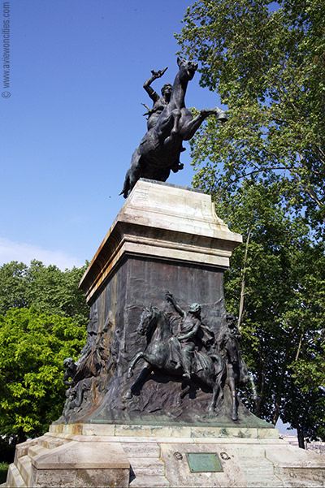

**Janiculum**

* De Janiculum wordt soms de ‘achtste heuvel’ van Rome genoemd, een verwijzing naar de zeven historische heuvels waarop de stad Rome ten tijde van het keizerrijk gebouwd was.
* 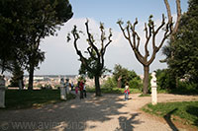Op de Janiculum staan een aantal monumenten die verwijzen naar de eenmaking van Italië in de 19e eeuw.

Janiculum

* De Janiculum heuvel is tegenwoordig de tweede hoogste heuvel van Rome.
* De naam ervan verwijst naar de god Janus, die op deze heuvel werd vereerd.
* Naar het schijnt zouden priesters boven op deze heuvel gestaan hebben, wachtend op een teken van de goden.
* De [Aureliaanse Muur](http://www.stadsverkenner.com/rome/aureliaansemuur) werd helemaal tot aan deze heuvel gebouwd om de watermolens te beschermen die aan de voet van de Janiculum heuvel stonden.
* De molens werden tot aan het einde van de negende eeuw gebruikt voor het malen van graan.
* Vele eeuwen later was de heuvel het toneel van een memorabele veldslag: in 1849 vocht Giuseppe Garibaldi tegen de Franse troepen die Rome binnenvielen.
* Maar ook al waren de Fransen in de meerderheid, toch wisten de troepen van Garibaldi verscheidene weken stand te houden.
* Naar aanleiding van deze veldslag werden er op de heuvel verscheidene monumenten opgericht ter ere van Garibaldi en zijn metgezellen.

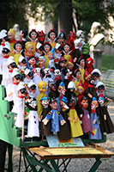**Bezienswaardigheden**

* Inwoners van Rome komen hier vaak een wandeling maken aangezien het park één van de weinige rustpunten is in een anders hectische stad.
* Er zijn ook een aantal populaire attracties voor kinderen, waaronder een authentiek poppentheater.
* Vele toeristen komen enkel naar de Janiculum vanwege het mooie uitzicht over de stad.
* 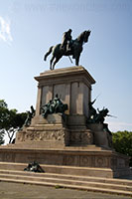Maar er zijn wel een aantal monumenten op de heuvel die de moeite waard zijn.

**Garibaldi Monumenten**

* 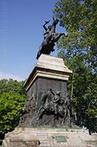Het grootste monument op de Janiculum is het Garibaldi Monument, een enorm ruiterstandbeeld van Giuseppe Garibaldi dat de heroïsche strijd van de Italiaanse patriot op deze heuvel eert.

Anita Garibaldi

Garibaldi Monument

* Het standbeeld, dat in het centrum van een klein piazza staat, werd in 1895 gebouwd naar een ontwerp van Emilio Gallori.
* Op het grote voetstuk staan vier groepen standbeelden die zowel gevechtsscènes als allegorische scènes uitbeelden.
* Anita, de vrouw van Giuseppe Garibaldi die naast haar man vocht wordt ook geëerd met een ruiterstandbeeld.
* Het beeld, in 1932 gemaakt door Mario Rutelli, toont Anita Garibaldi met een pistool in haar rechterhand en een baby in haar linkerhand.
* De twee Garibaldi standbeelden zijn amper 200 meter van elkaar verwijderd.

**Monument van de Onafhankelijkheidsoorlog**

* 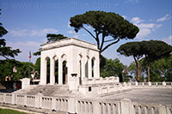Er staat nog een ander monument op de Janiculum dat Italiaanse patriotten eert: een formeel monument met bogen waarop de inscriptie ‘Roma o Morte’ (Rome of de dood) gegrift staat.
* Het werd opgericht ter ere van de patriotten die stierven in de oorlogen om de Italiaanse onafhankelijkheid die tussen 1848 en 1870 gevoerd werden.

**Manfredi Vuurtoren**

* 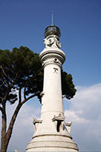Een heel ander monument op de heuvel is de Manfredi Vuurtoren.

Manfredi Vuurtoren

* Het werd opgericht in 1911 en was een geschenk van Italiaanse immigranten in Argentinië aan de stad Rome.

**San Pietro in Montorio en de Tempietto**

* Bezoekers aan Janiculum kunnen ook de kerk van San Pietro in Montorio aan de voet van de heuvel bezichtigen.
* 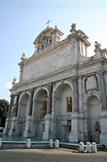De kerk is naar men zegt gebouwd op de plaats waar Petrus gekruisigd werd. Een klein schrijn van Donato Bramante geeft de plaats aan waar Petrus gestorven zou zijn.

**Fontana dell'Acqua Paolo**

* Niet ver van de kerk is er nog een gebouw waarvan wordt gezegd dat het op de plaats van de kruisiging van Petrus zou staan: het Tempietto (tempeltje).
* De kleine ronde tempel werd in 1502 gebouwd door Bramante. Het is een erg significant bouwwerk aangezien het wordt beschouwd als het eerste renaissance gebouw in Rome. Het bouwwerk werd vaak door anderen geïmiteerd.

**Fontana dell’Acqua Paola**

* Aan de voet van de heuvel vindt men verder ook nog de Fontana dell’Aqua Paolo, een monumentale barokke fontein uit de 17e eeuw die gebouwd werd in opdracht van paus Paulus V. De fontein werd hier geplaatst om de heropening van een oud viaduct te vieren. Het viaduct, de Acqua Traiana, werd oorspronkelijk in 109 n.C. gebouwd door keizer Trajanus. De fontein werd genoemd naar de paus (Paolo is Italiaans voor Paulus).